Gestion de Instrumentos

**Nome Alumno/a:**

***Brais Fernandez Vazquez***

**Curso: *2º DAM* Materia:** ***Proxecto Final Módulo Acceso a Datos***

**Docente:** ***Javier Feijóo López***

***🗐 Proxecto: https://github.com/pescadoTerrestre/ProyectoFinalAD***

Contido

1. Introdución 2

2. Deseño da Base de Datos – Modelo EER 2

3. Tecnoloxías Empregadas e Configuración da Contorna 2

4. Deseño do Backend – API REST con Spring Boot 2

5. Documentación da API e Probas en Postman 3

6. Conclusións e Valoración Persoal 3

# 1. Introdución

Breve presentación do proxecto, respondendo a preguntas clave:

* Cal é a finalidade do sistema?
* Que problema resolve?
* Quenes son os usuarios principais?
* Resumen das tecnoloxías empregadas.

# 2. Deseño da Base de Datos – Modelo EER

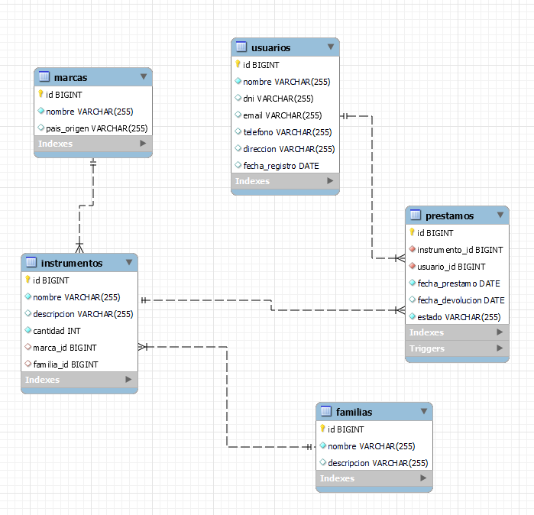

# 3. Tecnoloxías Empregadas e Configuración da Contorna

Ferramentas empregadas:

* Linguaxe de programación: Java 22.
* Framework: Spring Boot 3.
* Base de datos: MySQL
* ORM: Spring Data JPA.
* Autenticación: Spring Security + JWT.
* Ferramentas de documentación: Swagger, Postman.
* Xestión de dependencias: Maven.

Incluír pasos para configurar o contorno:

* IDE recomendado: IntitelliJ
* Como executar a aplicación (java -jar {ruta del .jar}).

# 4. Deseño do Backend – API REST con Spring Boot

Explicación da arquitectura do backend:

* Estrutura do proxecto en Spring Boot (paquetes e clases principais).
* Explicación dos controladores e servizos.
* Implementación de CRUD con exemplos de código

# 5. Documentación da API e Probas en Postman

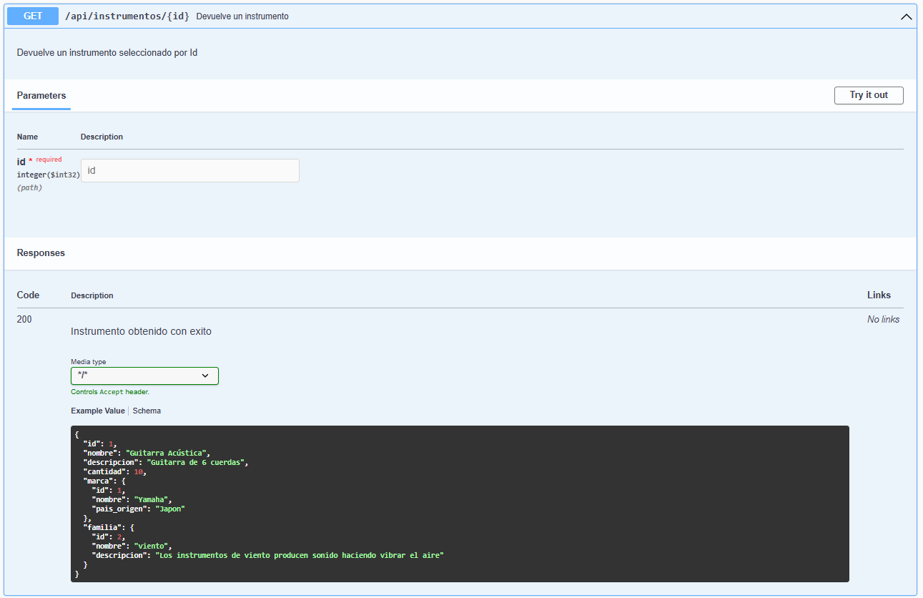

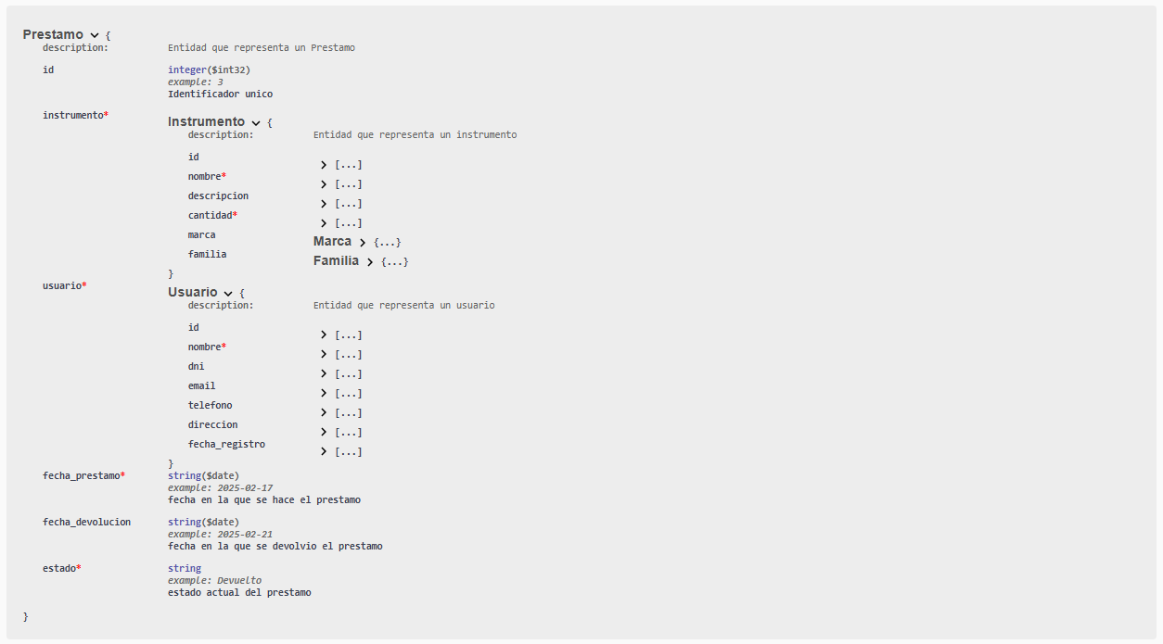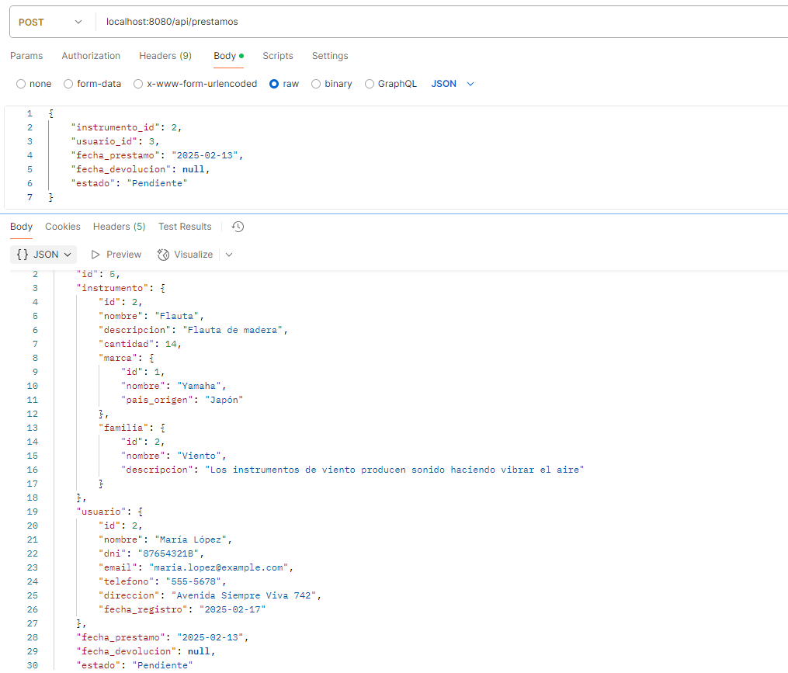

# 6. Conclusións e Valoración Persoal

Reflexión sobre o desenvolvemento do proxecto:

* Dificultades atopadas e como se resolveron.
* Que se podería mellorar en futuras versións.
* Opinión sobre o uso de Spring Boot e das súas tecnoloxías.